阿里云cdb加速产品

## 简介

阿里云 CDN（内容分发网络）全称是 Alibaba Cloud Content Delivery Network，建立并覆盖在承载网之上、由分布在不同区域的边缘节点服务器群组成的分布式网络，替代传统以WEB Server为中心的数据传输模式。

将源内容发布到边缘节点，配合精准的调度系统；将用户的请求分配至最适合他的节点，使用户可以以最快的速度取得他所需的内容，有效解决Internet网络拥塞状况，提高用户访问的响应速度。

使用CDN后的http请求处理流程如下图：

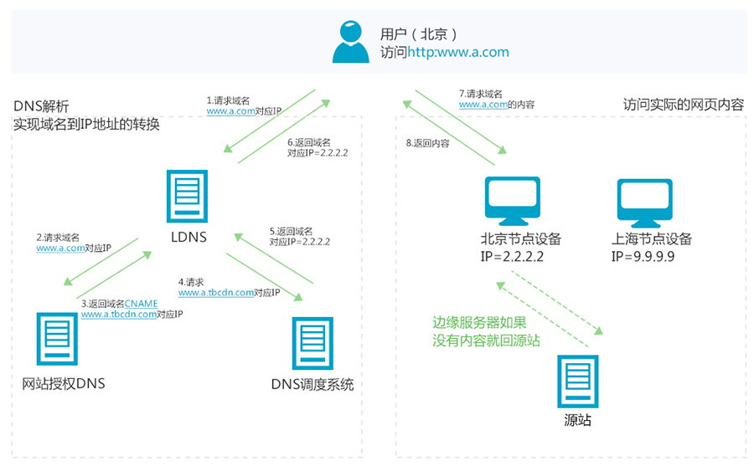

## 域名

域名是Internet网络上的一个服务器或一个网络系统的名字，全世界，没有重复的域名

## CNAME记录

它是一个别名记录( Canonical Name )；当 DNS 系统在查询 CNAME 左面的名称的时候，都会转向 CNAME 右面的名称再进行查询，一直追踪到最后的 PTR 或 A 名称，成功查询后才会做出回应，否则失败。

## CNAME域名

CDN的域名加速需要用到CNAME记录，在阿里云控制台配置完成CDN加速后，您会得到一个加速后的域名，称之为CNAME域名（该域名一定是*.*kunlun.com）， 用户需要将自己的域名作CNAME指向这个*.*kunlun.com的域名后，域名解析的工作就正式转向阿里云，该域名所有的请求都将转向阿里云CDN的节点。

## DNS

DNS即Domain Name System，是域名解析服务的意思。它在互联网的作用是：把域名转换成为网络可以识别的ip地址。人们习惯记忆域名，但机器间互相只认IP地址，域名与IP地址之间是一一对应的，它们之间的转换工作称为域名解析，域名解析需要由专门的域名解析服务器来完成，整个过程是自动进行的。

比如：上网时输入的www.baidu.com会自动转换成为220.181.112.143

## 边缘节点

也称CDN节点、Cache节点等；是相对于网络的复杂结构而提出的一个概念，指距离最终用户接入具有较少的中间环节的网络节点，对最终接入用户有较好的响应能力和连接速度。其作用是将访问量较大的网页内容和对象保存在服务器前端的专用cache设备上，以此来提高网站访问的速度和质量。

Dns

1.连接 当我们输入这样一个请求时，首先要建立一个socket连接，因为socket是通过ip和端口建立的，所以之前还有一个DNS解析过程，把http://www.mytest.com/变成ip，如果url里不包含端口号，则会使用该协议的默认端口号。

DNS的过程是这样的：首先我们知道我们本地的机器上在配置网络时都会填写DNS，这样本机就会把这个url发给这个配置的DNS服务器，如果能够找到相应的url则返回其ip，否则该DNS将继续将该解析请求发送给上级DNS，整个DNS可以看做是一个树状结构，该请求将一直发送到根直到得到结果。现在已经拥有了目标ip和端口号，这样我们就可以打开socket连接了。

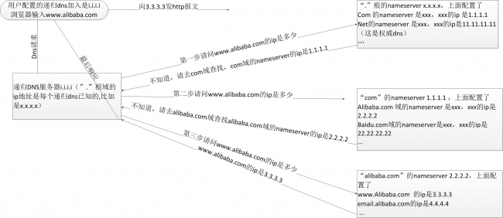

其中有几点补充

* 递归dns也就是我们常说的缓存dns，local dns，公共dns（提供专门递归服务的dns），这样一步步的从根“.”到"com",再到“alibaba.com”,最后到“www.alibaba.com”的过程叫做递归过程
* Dns请求一般是udp报文（也可以是tcp的报文），所以同样也是要有源ip，目标ip，等等这些网络数据包的底层信息，递归过程的每一步，目标ip都必须是很明确的
* 各个域的namserver实际上是有多台的，比如根的namserver的ip有13个，com的namserver的ip也有13个，递归dns在进行递归时需要选择其中一个ip作为目标ip进行下一步请求即可（目前主流dns实现软件，如bind会选择延时最小的那个ip作为下一步请求的目标ip）
* 大家不用担心根域，或者com域就那么几个ip，能不能接受的了全球的dns请求能不能抗的住的问题。这只是个目标ip，基于ip的负载均衡技术多的很，dns中用的多的是anycast技术，一个ip实际上对了很多个物理服务器，到各个权威nameserver上，也有lvs，ospf等等一些负载均衡技术把同一个ip对应到多个物理服务器上面。
* 递归dns还会把图中递归第一步，第二步，第三步向各级权威dns发起的请求结果给缓存到自己的内存中，直到这条结果的ttl超期失效（超期时间一般为几分钟到几小时几天等等），在这个ttl超期之前，任何其他用户发起的[www.alibaba.com的dns](http://www.alibaba.xn--comdns-rw6o/)请求，递归dns都会直接从自己的内存中把缓存结果直接返回给客户端（不会去递归了）。如果ttl超期了，才会去重新递归。
* 有的dns既是权威dns，又是递归dns，这并不冲突，这种dns在遇到域名是自己管理的域的后缀结尾时，会直接进行应答（无论是否存在结果），如果不是自己管理的域的后缀域名，则进行递归，同样吧递归结果进行缓存。

CDN技术原理

首先，让我们来看一下传统的Internet网络的基本结构和数据传输情况，如下图所示。

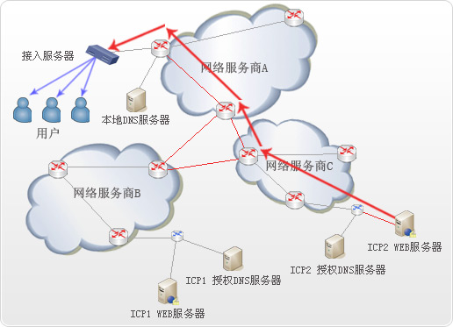

Internet 网络基本结构及数据传输方式

根据传统的网络结构,用户的访问流程基本如下:  
  
 用户在自己的浏览器中输入要访问的网站的域名   
  
 浏览器向本地DNS请求对该域名的解析   
  
 本地DNS将请求发到网站授权的DNS服务器   
  
 授权DNS将服务器的IP地址作为解析结果送给本地DNS   
  
 本地DNS将解析结果返还给用户，同时将该解析结果保存在自己的缓存中，直到相应的TTL（生存周期）过期，才再向网站的授权DNS请求解析   
  
 用户在得到IP地址后，向该地址所指向的网站的服务器进行访问；

上述传统的访问模式存在着如下几个严重影响互联网用户的访问效率和质量的环节:  
  
     首先，传统的DNS解析过程在将网站主机域名转换为IP地址时，并不预先判断该服务器是否正常工作；即使该服务器已经宕机不能提供服务了，用户的请求仍将被发往这台服务器，造成服务的中断。  
     其次，互联网从诞生的第一天起，就缺乏一个专门的中央管理结构，也缺乏统一的产品和技术标准。这一点曾是互联网得以迅速发展的优势。但是，随着互联网的规模越来越大，这一点造成了众多不同网络结构并存的局面。不同网络间的兼容以及不同网络运营商/ISP之间的传输瓶颈等问题使得数据的流通受到限制。据统计，现有互联网上的平均传输速率不高于30Kbps。  
     另外，现有的互联网以数据包传输为基础，任何一个数据包的丢失或出错都必须重新发送，而平均一个重传过程需要3秒钟，从而导致延迟。并且现有的HTTP协议也有诱发延迟的因素，据调查，完整下载一个网页，需要在用户和服务器之间往返20～100次。  
     最后，现有的路由技术以路由器工作状态的历史数据为依据来确定当前数据包的传输路径，无法真实反应当前的路由和网络连接状况。这往往会导致数据传输所经过的路径并不是当前的最佳路径。而且，众多的路由器和交换机不但使数据传输的时间延迟增大，还会增加出错的几率，因为任何一个路由器出现问题都会影响到整个传输过程。

联动天下 CDN工作原理示意图:

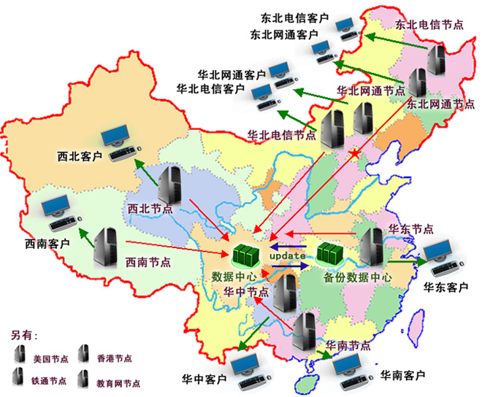

联动天下 CDN对网络的优化作用:  
  
     联动天下CDN是通过在现有的Internet中增加一层新的网络架构，将网站的内容发布到最接近用户的网络“边缘”，使用户可以就近取得所需的内容，解决Internet网络拥塞状况，提高用户访问网站的响应速度。其技术原理是尽可能避开互联网上有可能影响数据传输速度和稳定性的瓶颈和环节，系统通过在精心挑选的网络各处放置节点服务器，从而将网站的内容放置到离用户最近、最快的地方，避免了上述影响互联网传输性能的“第一公里”和“网间互联瓶颈”等各个环节，从而实现跨地区、跨运营商网络加速服务。  
其技术优点，CDN全球网络镜像及加速引擎使用本地Cache加速，镜像服务，远程加速，带宽优化，可扩展性，VPN高速压缩通道以及集群抗攻击技术实现网络负载均衡，智能多线，自动获取最快路径并支持网通，电信，香港和教育网镜像，实现真正意义上的网络加速。

     与智能DNS解析相比联动天下CDN全球网络镜像及加速引擎不仅仅实现了网络负载均衡，并在智能 DNS解析的基础上，使用本地Cache加速，镜像服务，远程加速，带宽优化，可扩展性，VPN高速压缩通道以 及集群抗攻击等最新技术，实现智能多线，自动获取最快路径。可见比起智能DNS解析使用CDN能为用户提供更优 ，更快，更安全的网络服务并实现真正的意义上的网络加速。  
使用联动天下CDN，可有效加快自己的网站的浏览速度，使其拥有近似于新浪、搜狐般的页面快速访问响应速度，有效解决了目前由于网络距离和路由器转接过程中的技术延迟，而导致的访问网站登陆缓慢的现象。

联动天下 CDN对网络的优化作用主要体现在如下几个方面：  
  
 解决服务器端的“第一公里”问题  
  
 缓解甚至消除了不同运营商之间互联的瓶颈造成的影响   
  
 减轻了各省的出口带宽压力  
  
 缓解了骨干网的压力   
  
 优化了网上热点内容的分布

联动天下 CDN对网络的优化作用原理图如下：

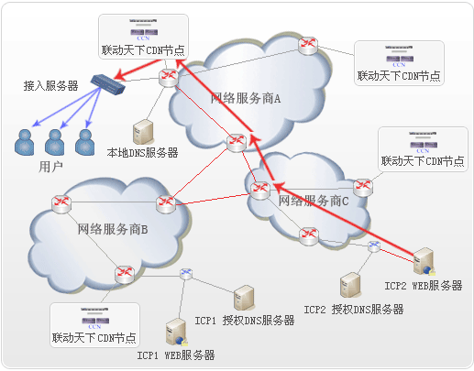

**CDN是什么 CDN加速有什么用？**

CDN一词相信很多朋友都不会陌生，网上也经常会看到相关报道。前段时间各大CDN服务商响应总理号召，CDN也都提速降费，像网宿CDN，阿里云CDN都有不小的降价幅度。不少小白朋友有这样的疑问：CDN是什么？有什么用？它是如何实现加速的呢？接下来创e网小编将通俗易懂的告诉大家。

#### CDN是什么？

CDN是Content Delivery Network的简称，即“内容分发网络”的意思。一般我们所说的CDN加速，一般是指网站加速或者用户下载资源加速。

CDN基本思路就是尽可能避开互联网上有可能影响数据传输速度和稳定性的瓶颈和环节，使内容传输的更快、更稳定。通过在网络各处放置节点服务器所构成的在现有的互联网基础之上的一层智能虚拟网络，CDN系统能够实时地根据网络流量和各节点的连接、负载状况以及到用户的距离和响应时间等综合信息将用户的请求重新导向离用户最近的服务节点上。

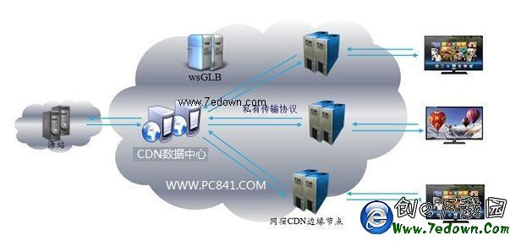

CDN核心目的就是使用户可就近访问网络，取得所需内容，解决网络拥挤的状况，明显提高用户访问网站的响应速度或者用户下载速度。

从上面专业的角度来讲，可能很多小白朋友还不知道CDN是什么意思，下面小编通俗易懂的再介绍一下。

CDN简单来说，就是加速，当一个网站开启了CDN加速，其给用户的感觉是访问网站速度或者下载东西的速度会明显比没有开启加速更快，变快或者下载东西变快了。

为什么网站开启CDN用户访问会更快呢？因为CDN将源站内容分发至全国所有的节点，缩短用户查看对象的延迟，提高用户访问网站的响应速度与网站的可用性，解决网络带宽小、用户访问量大、网点分布不均等问题。

简单来说，当网站开启CDN，用户访问该网站，并非直接访问该网站的原服务器，而是一个服务器分发的离你最近的一个服务器节点，由于服务器离你近了，所以访问速度或者下载速度会更快。

大家还记得此前创e测评介绍过的如何设置DNS吗？里面也提到DNS服务器地址一定要填写离你最近的一个地方的IP，这也就是就近原则，其实很好理解，比如国内访问国外网站为什么慢？最主要的原因就是距离太远，CDN的使命就是将网站内容存放在遍布全国乃至全球的CDN节点上，用户访问该网站，就可以就近获取CDN上缓存的内容，从而提升访问速度。

#### CDN加速有什么用？

**——对访客用户的好处**

对于用户来说，如果一个网站开启了CDN，用户访问速度或者下载速度会比没有开启时更快。一般目前只要好一些的网站，都会开启CDN功能，主要在于提升用户体验。

**——对网站的好处**

对于网站或者站长来自，开启了CDN不仅可以提升网站打开速度，提升用户体验。更重要的是开启CDN可以减少黑客工具和服务器宽带压力。

开启CDN后的网站，不同地区用户访问会是不同的服务器，而网站的真实服务器（源服务器）一般只有CDN节点回去访问获取，全国各地的用户访问的CDN节点服务器，并不直接访问源服务器，这样就可以介绍网站服务器宽带资源，降低服务器压力。

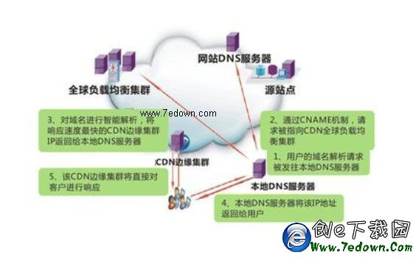

另外，由于有CDN节点中间阻挡防护，可以更好的保护原服务器的安全。也就是说CDN为用户源站服务器在安全云中提供了一个替身，无论是渗透还是DDoS攻击，攻击的目标都将是CDN节点替身，进而保护了网站源站。

如何看一个网站有没有开启CDN加速呢？这个很简单，只要使用测试工具测试该站点全国访问速度，如果不同地区访问的IP地址不同，则说明该站点开启了CDN加速。比如创e网（www.pc841.com）很早就开启了CDN加速，大家可以使用“齐云测”工具在线测试，测试之后可以看到不同地区用户访问创e网，访问的IP都不一样，如下图所示。

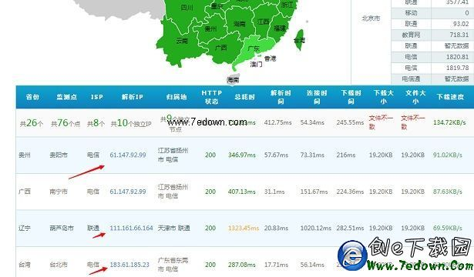

关于CDN是什么意思，到底有什么作用就为大家分享到这里，其实不仅是网站或者说站长，我们每个上网用户其实只要在上网就在体验CDN加速，CDN在网络中可谓无处不在，因为各大知名网站基本都开启了CDN，此外大家使用迅雷加速下载东西，这里的加速也是基于CDN技术。